附件2
新教务系统通识选修课教师申报、任务落实流程指南

全校性通识教育选修课按照培养方案执行，新教务系统具备教师申报功能，主要基本业务流程为：

一、由教师申请通识选修课任务
用谷歌或火狐浏览器打开新教务系统，网址：http://jwglxt.fjnu.edu.cn/jwglxt/，用教师本人帐号登录系统。点击：申请--课程任课资格申请（教师）
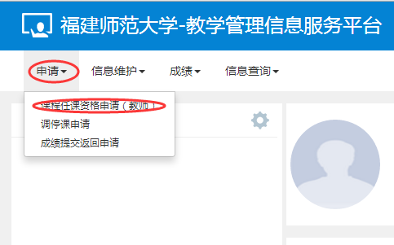

出现以下页面

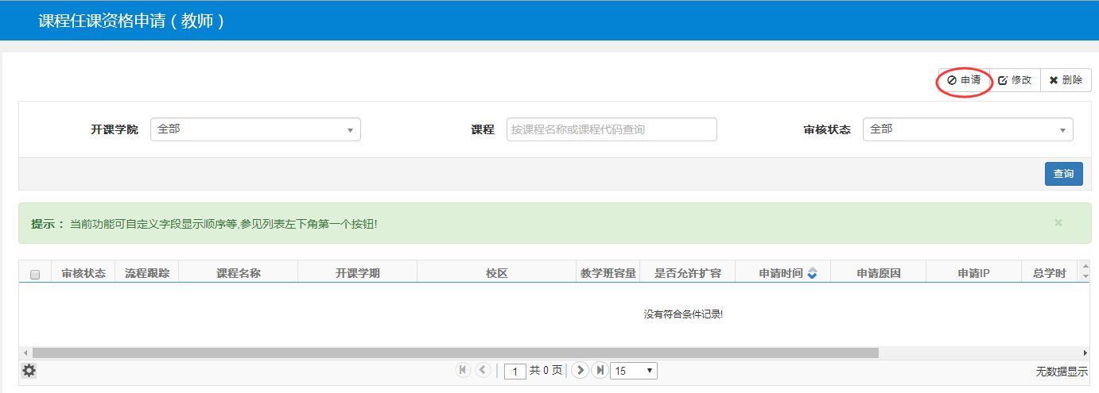
点击右上角的“申请”按钮，出现以下对话框
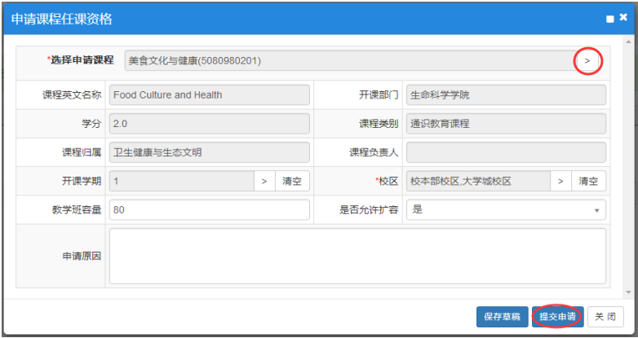
注意：选择申请课程的时候，如果是以往有开设过的课程，直接点击右上方的按钮进行选择；如果是以往未开设过的新课程，请联系教务处教室科（电话：22867385）在系统中添加。填写完整确认无误后，点击右下方的“提交申请”按钮，等待教务处审核。
注意：以上操作完成后只申请了一个班级的教学任务，如果同一门课要申请两个教学班，请联系22867385系统先审核后，再重复再操作申请一遍方可申请第二个教学班，即一个教学班申请一条记录，两个教学班申请两条记录，以此类推。

二、由教师确认通识选修课任务
教务处审核通过后，教师应在系统中进行“确认通识选修课任务”。具体操作步骤如下：
点击信息维护－－通识选修课确认
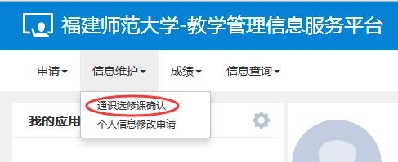

出现以下页面
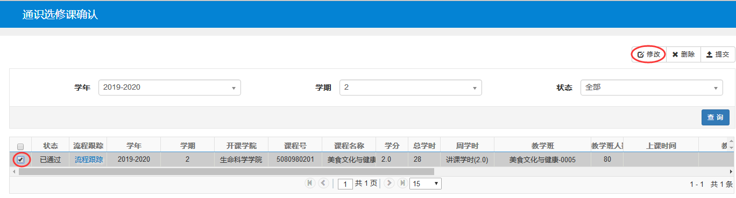

勾选所开课程，点击右上角“修改”按钮，出现以下对话框

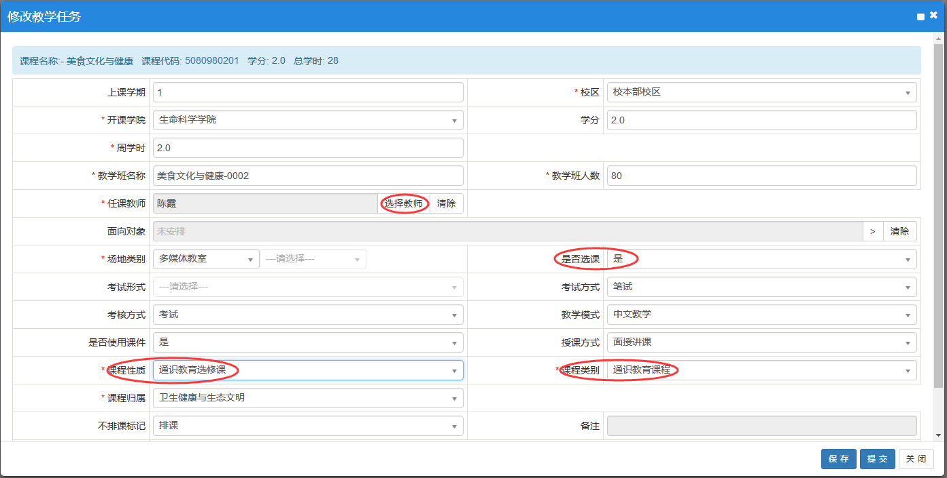

尽量填写完整，红色*为必填项，注意：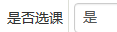一定要填“是”；课程性质选通识教育选修课；课程类别选通识教育课程。填写完整后点击“选择教师”按钮，弹出以下对话框，请老师在此对话框中进行上课周次（本学期统一为3－16周）和上课时间节次设置，注意：选择上课节次时只能勾选四个备选项其中的一个，不能多选。
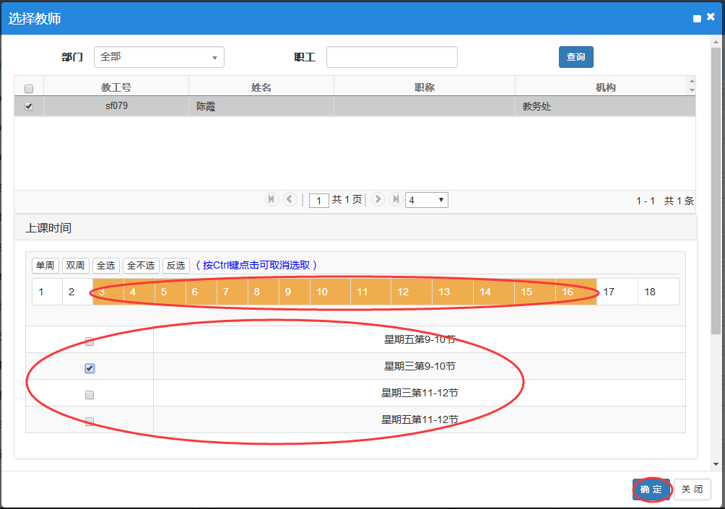
设置无误后点击右下角“确定”按钮，返回以下页面
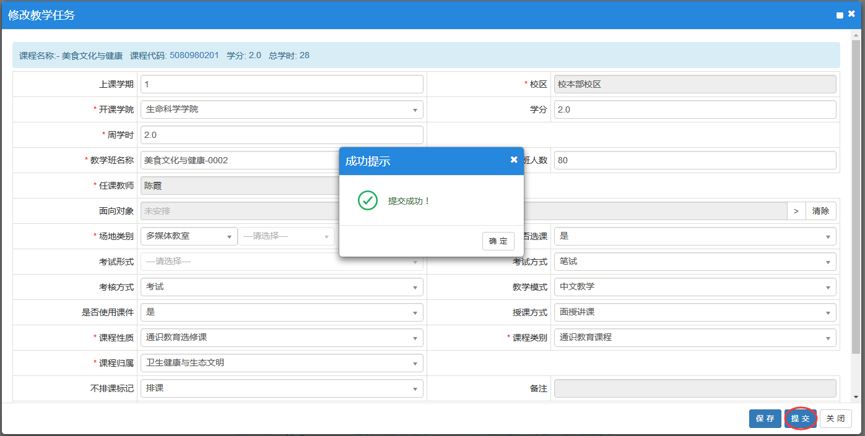
点击右下角“提交”按钮，出现成功提示对话框，点击“确定”按钮即可。上课地点由教务处统一安排后再返回。
如果申请了多个教学班，请重复以上操作一一确认。

